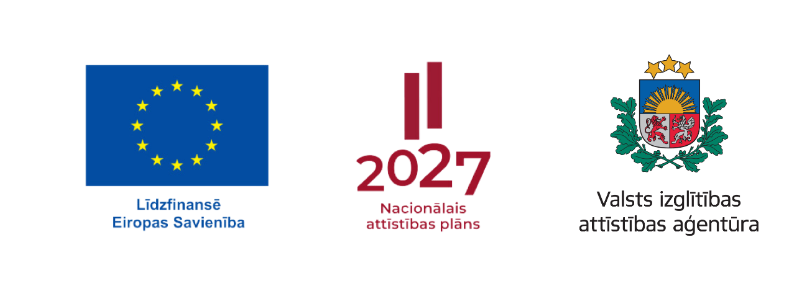
ESF+ projekts Nr. 4.2.2.3/1/24/I/001 “Pedagogu profesionālā atbalsta sistēmas izveide”
Pedagogu profesionālā atbalsta darba plāns 2026.gada aprīlim
Datums | Pasākums | Atbildīgais
10. | Pašvaldības metodiķu sanāksme | J.Jankovska, A.Pore
13. | Praktiskā darbnīca nacionālā eTwinning projekta īstenotāju darba grupai | J.Jankovska
17. | Jēkabpils novada datorikas olimpiāde | B.Lasmane
20. | Praktiskā darbnīca nacionālā eTwinning projekta īstenotāju darba grupai | J.Jankovska
23. | Metodiskās pieredzes apmaiņas pasākums vadītāju vietniekiem/pirmsskolas pedagogiem "Ekoskolas Āra izglītības diena” | J.Jankovska
24. | Jauno pedagogu kopienas tikšanās | J.Jankovska,  A.Pore
27. | Praktiskā darbnīca nacionālā eTwinning projekta īstenotāju darba grupai | J.Jankovska
Aprīlī | Pašvaldības metodiķu nodarbības izglītības iestādēm (pēc vienošanās) | A.Pore, B.Lasmane, I.Saulīte
Aprīlī | Sadarbība ar VIAA metodiķiem tiešsaistē (darbsemināri, konsultācijas, semināri, mācīšanās kopienas, fokusgrupu diskusijas) | Visi metodiķi

